
臺北市立松山高級工農職業學校102年度課程與教學領先計畫成果彙編
計畫類別：子計畫四
計畫名稱：
活動名稱：
活動摘述：
主辦單位/科別：
活動日期：102年月日 活動地點：
參加人數：師人 / 生人
回饋統計：
請敘述量化統計結果

請簡述質性統計結果

臺北市立松山高級工農職業學校102年度課程與教學領先計畫成果彙編
照片記錄：
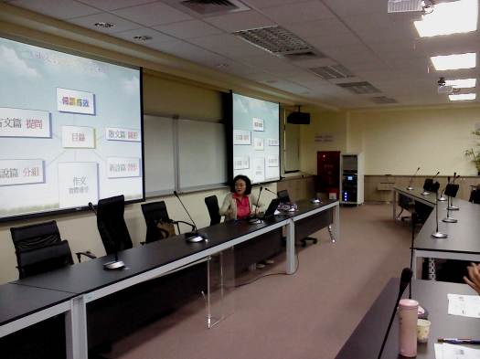 | 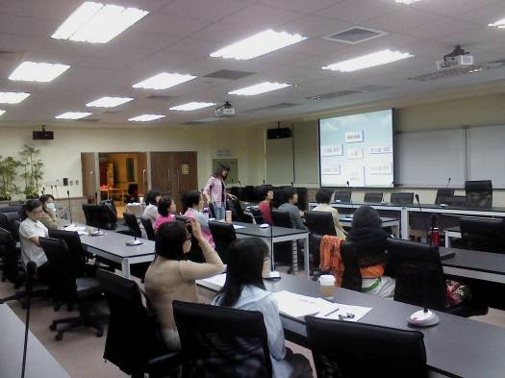
說明：講者定義國文有效教學的各層面 | 說明：本科教師參與之情形
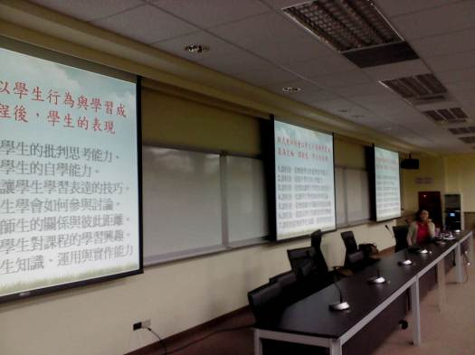 | 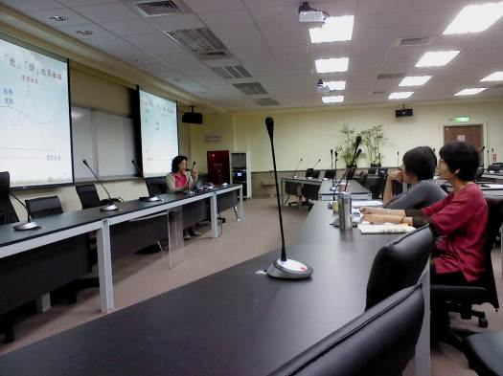
說明：講者說明如何協助學生建構知識 | 說明：講者主張課堂應分為四段落進行
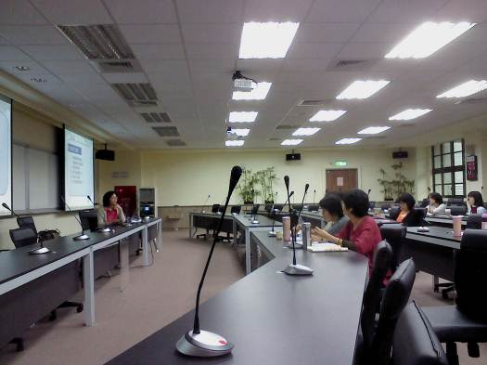 | 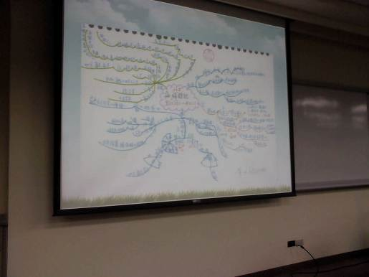
說明：講者陳述有效教學的定義 | 說明：講者最為推崇的心智圖舉例
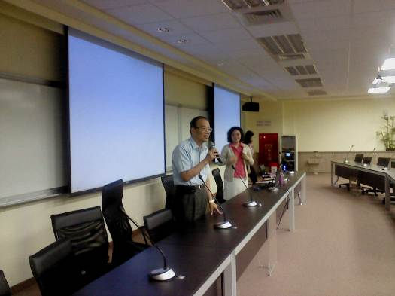 | 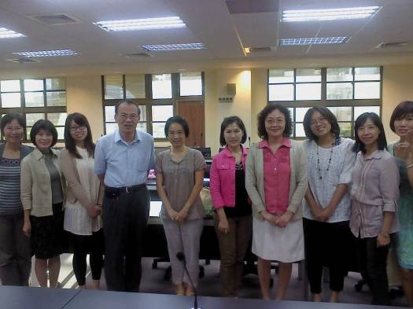
說明：校長蒞臨致詞 | 說明：講者、校長與本科教師合影

